МИНИСТЕРСТВО ОБРАЗОВАНИЯ, НАУКИ И МОЛОДЁЖНОЙ
ПОЛИТИКИ КРАСНОДАРСКОГО КРАЯ
ГОСУДАРСТВЕННОЕ БЮДЖЕТНОЕ ПРОФЕССИОНАЛЬНОЕ ОБРАЗОВАТЕЛЬНОЕ
УЧРЕЖДЕНИЕ КРАСНОДАРСКОГО КРАЯ
«НОВОРОССИЙСКИЙ КОЛЛЕДЖ РАДИОЭЛЕКТРОННОГО ПРИБОРОСТРОЕНИЯ»

МЕТОДИЧЕСКАЯ РАЗРАБОТКА
на тему: «Методика составления индивидуальных программ физического самовоспитания»
по учебной дисциплине ОГСЭ.04 ФИЗИЧЕСКАЯ КУЛЬТУРА

Преподаватель физической культуры
Кобелев Валентин Алексеевич

Аннотация
В представленной разработке рассматривается понятие индивидуальных оздоровительных программ, а также условия их составления, а именно: необходимость обязательного учета уровня физической подготовленности и подробной оценки своего физического здоровья, их взаимосвязь с основными этапами физического самовоспитания. Затронуты суть и нюансы рекреационной направленности физической культуры и особенности построения ее методик, критерии дозировок занятий.
Эта разработка предназначена для студентов 1-5 курсов всех специальностей, а также в помощь преподавателям для проведения как учебных, так и внеаудиторных занятий.
В разработке даны подробные описания с чего начинать молодым людям, желающим приступить к самостоятельным занятиям физической культурой и спортом, а также методические рекомендации для успешных шагов в этом направлении.

Содержание
Несколько общих советов………………………………………………………………….4
10 правил тренировки для тех, кто хочет заниматься спортом самостоятельно…...…..5
Дневник тренировок………………………………………………………………………..7
Признаки перенапряжения………………………………………………………….……..7
Определи, в какой ты форме………………………………………………… ………..…8
Каким должен быть порядок упражнений………………………………. ……………..9
Развитие выносливости……………………………………………… ………………..…9
Развитие гибкости…………………………………………………………………….….10
Развитие силы………………………………………………………………………… ….10
Заключение…………………………………………………………………… …………..12

Несколько общих советов
Физическое самовоспитание понимается как процесс целенаправленной, сознательной, планомерной работы над собой и ориентированный на формирование физической культуры личности. Он включает совокупность приемов и видов деятельности, определяющих и регулирующих эмоционально окрашенную, действенную позицию личности в отношении своего здоровья, психофизического состояния, физического совершенствования и образования. Физическое воспитание и образование не дадут долговременных положительных результатов, если они не активизируют стремление к самовоспитанию и самосовершенствованию. Самовоспитание интенсифицирует процесс физического воспитания, закрепляет, расширяет и совершенствует практические умения и навыки.
Для начала тебе нужно решить, с какой целью ты хочешь заниматься спортом. От этого зависит и уровень нагрузки, и необходимая частота занятий, и сопутствующий режим. Для развития выносливости нужны одни упражнения, для развития гибкости, силы – другие. Возможно, ты хочешь похудеть, а может быть ты мечтаешь о серьезных спортивных достижениях.
Специалисты считают, что для того, чтобы похудеть, необходимо заниматься, по крайней мере, не менее 3-х раз в неделю по 30 минут так, чтобы частота сердечных сокращений (ЧСС) составляла 60-80 % от максимальной. Такая же нагрузка необходима для того, чтобы улучшить выносливость. Максимальная ЧСС определяется как 220 ударов в минуту минус возраст в годах. Для более гармоничного развития всех групп мышц тебе, возможно, следует заниматься несколькими видами спорта, например: танцами, плаванием, велосипедным спортом и т.п.
Главное – не бросать занятия, едва начав. Уже через месяц ты заметишь, что занятия стали тебе необходимы, что без них чувствуешь себя недостаточно хорошо. Это значит, что ты привык к тренировкам, что они стали частью твоей жизни. А если ты бросишь занятия, то через 3-4 недели полностью растренируешься, потеряешь форму. Причем это происходит не только с новичками, но со спортсменами экстра-класса.
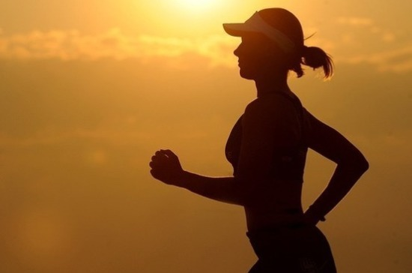

С ЧЕГО НАЧАТЬ

Перед тем, как начать заниматься любым видом спорта, необходимо проконсультироваться с врачом, который определит, не противопоказаны ли тебе значительные физические нагрузки.
Вот примерный список заболеваний, при которых перед занятиями любыми упражнениями и перед проведением тестов нужно обязательно проконсультироваться с врачом:
- стенокардия или другое заболевание коронарных сосудов;
- сильная анемия;
- боли в груди при движениях;
- врожденные заболевания сердца;
- заболевания легких;
- заболевание печени;
- заболевание почек;
- заболевание сердечной нервной системы;
- высокое кровяное давление;
- заболевание сердечных клапанов или крупных сосудов;
- тромбофлебит;
- диабет и другие обменные заболевания;
- судорожный синдром;
- артрит в стадии, требующей постоянного приема обезболивающих средств;
- тяжелый невроз, психоз;
- серьезные нарушения ритма сердца;
- увеличение размеров сердца.

5 правил тренировки для тех, кто хочет заниматься спортом самостоятельно.

Все физические упражнения делятся на общеразвивающие и специальные. Общеразвивающие (общеукрепляющие) упражнения направлены на оздоровление и укрепление всего организма.
Специальные упражнения избирательно воздействуют на ту или иную часть организма или опорно-двигательного аппарата. Например, упражнения для туловища по своему физиологическому воздействию на организм являются общеукрепляющими для здорового человека, для больного же сколиозом, остеохондрозом эти упражнения - специальными, так как они способствуют решению непосредственно лечебной задачи - увеличению подвижности позвоночника и укреплению мышц, окружающих его, коррекции позвоночника.
Если ты занимаешься в спортивной секции или школе, то обо всем, что касается тренировки, тебе расскажет тренер.

Если ты решил заниматься спортом самостоятельно, то читай дальше!

1. Перед тем как заняться любым видом спорта, посоветуйся с врачом!

2. Не переоценивай своих возможностей!
Это значит, что всегда следи за тем, чтобы тренировка не была слишком утомительной, не перенапрягайся. Лучше «недобрать», чем «перебрать»!

Врабатывание должно быть постепенным, при малейших признаках перегрузки возвращайся к меньшим нагрузкам или на время прекрати тренировки. Не превращай средство укрепления здоровья в средство его разрушения!

3. Тренируйся с легкостью!
Это правило особенно важно для тех, кто занимается бегом. Бежать нужно так, чтобы это движение было абсолютно естественным, органичным. При таком беге, как правило, почти не устаешь и получаешь громадное удовольствие.

4. Лучше каждый день понемногу, чем редко и по многу!
Это очень важно, потому что только так можно добиться действительно эффективных результатов.

Конечно, можно заниматься и через день, лишь бы тренировки были постоянными в течение довольно длительного времени.
Если ты будешь уделять бегу, спортивным играм, плаванию от получаса до часа 3 раза в неделю, этого будет вполне достаточно.

5. Выбирай лучшее время занятий!
Ошибочно считалось, что бегать лучше утром, а плавать в бассейне – вечером. Нет, у каждого человека свои биоритмы и нужно уметь подлаживаться под них.
Общие рекомендации следующие: проводи тренировки не менее чем за полчаса до завтрака, за два часа до обеда, за час до ужина, за два часа до сна.
Если же ты будешь тренироваться после приема пищи, учти, что лучше заниматься спустя 2-3 часа после обеда или 1,5-2 часа после завтрака и ужина.
В любом случае нельзя приступать к тренировке раньше, чем через полчаса после еды!

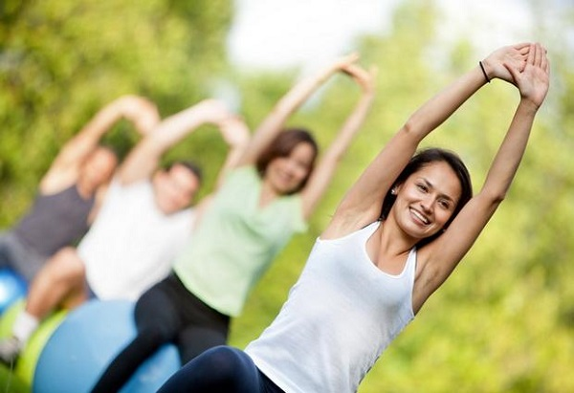

Дневник тренировок

Прежде всего, запиши в свой дневник все даты и результаты тестирований, а так же свой вес, рост, объем груди.

Продолжай заполнять его ежедневно.

Ты должен вносить в дневник:
- Дату тренировки.
- Объем нагрузок (дистанция, число прыжков, количество выполненных упражнений, число подходов, количество повторений и т.п.).
- Время тренировки.
- Пульс до, во время и после тренировки ( через 5, 10, спустя полчаса после тренировки).
- Данные о твоем самочувствии. Сюда должны входить как заметки о самочувствии во время тренировки, так и данные о твоем состоянии в целом. Ежедневно по пятибалльной шкале, оценивая свой сон, аппетит, общее самочувствие, отмечай, не появились ли непривычные ощущения.
- Данные об изменении веса. Желательно, чтобы ты регулярно (раз в неделю) взвешивался и записывал результат в дневник. Взвешиваться нужно в одно и то же время, лучше всего утром натощак в плавках
Систематическое заполнение дневника самоконтроля является как бы самоотчетом о проделанном за день. Отчитываясь за свои действия, поступки, ты глубже осознаешь (а иногда вдруг узнаешь), какие качества тебе необходимо формировать в первую очередь, от каких недостатков избавиться, чтобы улучшить свою личность, какие вносить изменения в личный план работы над собой.
Таким образом, способность отмечать даже незначительные изменения в работе над собой имеет для тебя важное значение, так как подкрепляет уверенность в своих силах, активизирует, содействует дальнейшему совершенствованию программы самовоспитания, реализации здорового образа жизни.

Признаки перенапряжения

Перенапряжение – это состояние, которое возникает при наслоении явлений утомления, когда организм в течении определённого времени не восстанавливается от одной тренировки к другой.
Перенапряжение проявляется в более длительном, чем обычно, сохранении после нагрузки чувства усталости, ухудшении самочувствия, сна, повышенной утомляемости, неустойчивом настроении. Объективно определяется снижение силовых показателей, ухудшение координации, удлинение периода восстановления после нагрузок.
Перенапряжение характеризуется нарушениями в организме из-за чрезмерных усилий при выполнении упражнений, если ты недостаточно тренирован и поэтому не подготовлен к большим нагрузкам.

В результате перенапряжения ослабляется сердечная деятельность, появляется ощущение общей слабости. Эти признаки перенапряжения могут возникнуть от излишнего увлечения упражнениями для развития выносливости, злоупотребления частыми и интенсивными тренировочными боями и вообще от неправильной дозировки в упражнениях.
Появляется повышенная утомляемость, снижение работоспособности, днем – вялость, сонливость. В то же время нормальный сон нарушается, становится чутким, поверхностным, засыпание затруднено.
Понижается аппетит, пищеварение может расстраиваться.
Чрезмерно сильные боли в мышцах – тоже признак переутомления.

Определи, в какой ты форме

Получив разрешение от врача, ты можешь с помощью разнообразных тестовых упражнений определить в какой ты форме.

Частота пульса
Сядь и сосчитай свой пульс. Можно подсчитывать целую минуту, можно сосчитать количество ударов за 10 секунд и умножить на 6. Если твой пульс от 60 до 80 ударов в минуту, это считается нормальным.

Степ-тест Кэрша
Для выполнения теста нужно найти скамейку, ящик, коробку или низкий стульчик высотой 30 см. На четыре счета поднимайся на скамейку и спускайся с нее: на счет «раз» поставь на скамью одну ногу, на счет «два» - другую, на счет «три» - опусти одну ногу, на счет «четыре» - вторую. Подняться вверх и опуститься вниз ты должен за 5 секунд, 24 раза в минуту.
Выполняй тест 3 минуты, а потом подсчитай пульс в течении 1 минуты. Сравни свой результат с данными в таблице.
оценка возраст
великолепно 74
отлично 75-83
хорошо 84-92
удовлетворительно 93-103
посредственно 104-112
плохо 113-121
очень плохо больше 122

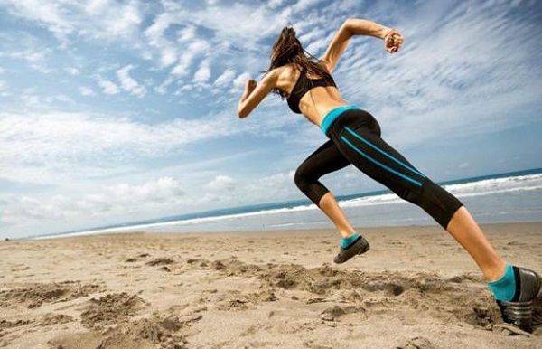

Каким должен быть порядок упражнений
Это зависит от того, какую цель ты перед собой ставишь: развить выносливость, силу или гибкость. Если ты хочешь заниматься просто для поддержания хорошей формы, то рекомендуем вначале выполнять упражнения для развития силы, затем – для развития выносливости, после этого – на гибкость. Гимнасткам, танцовщицам рекомендуется начинать занятия с упражнений на гибкость, затем - затем выполнять упражнения с отягощением, в заключение – на выносливость.

Развитие выносливости
Выносливость – это способность организма противостоять утомлению. Развитие этого физического качества является важным условием сохранения нормального двигательного образа жизни. Выносливость играет решающую роль в определении работоспособности. Данное качество имеется у каждого человека, но уровень развития разный. Выносливость передается на генном уровне, поэтому она может быть как врожденная, так и приобретенная. Выносливость развивают такие виды спорта, как плавание на длинные дистанции, велосипедный спорт, ходьба, бег на длинные дистанции, прыжки через скакалку. Если у тебя отсутствуют ограничения со стороны здоровья и ты в хорошей форме, тебе нужно заниматься не менее 3-х раз неделю по 15 минут с ЧСС 80% от максимальной. При более плохом состоянии физической подготовки занимайтесь 3 раза в неделю по 30 минут с ЧСС 60% от максимума. Существует более простой способ определения правильности нагрузки. Если во время занятий ты можешь петь и разговаривать с партнерами, значит, ты задал себе правильную интенсивность тренировки. При перенапряжении темп тренировки нужно снизить.

Развитие гибкости
Гибкость — способность человека выполнять упражнения с большой амплитудой. Также гибкость — абсолютный диапазон движения в суставе или ряде суставов, который достигается в мгновенном усилии Занятия танцами, аэробикой, гимнастикой развивают гибкость и эластичность мышц. Также будут полезны прыжки со скакалкой, ходьба на месте, бег, приседания. Они повысят тонус тела и обеспечат приток крови к мышцам. После этого можно переходить непосредственно к упражнениям на гибкость (наклоны, растяжка). Чтоб сохранить гибкость на долгие годы и развить ее, нужно регулярно выполнять упражнения на растяжение. Эти упражнения выполняются мягко, без рывков, обычно в конце тренировки.

Развитие силы
Под силой понимается способность человека преодолевать внешнее сопротивление или противодействовать ему за счёт мышечных усилий. Существенным моментом, определяющим мышечную силу, является режим работы мышц. В процессе выполнения спортивных или профессиональных приёмов и действий, человек может поднимать, опускать или удерживать тяжёлые грузы.
Сила мышц необходима практически во всех видах спорта. Как правило, регулярная нагрузка на определенные виды мышц развивает их силу. Поэтому для развития силы применяются упражнения с отягощениями ил сопротивлением. Средствами развития силы мышц являются различные силовые упражнения, среди которых можно выделить три основных вида:
Упражнения с внешним сопротивлением.
Упражнения с преодолением веса собственного тела.
Изометрические упражнения.
Упражнения с внешним сопротивлением являются одними из самых эффективных средств развития силы и подразделяются на:
упражнения с тяжестями. С их помощью можно воздействовать не только на отдельные мышцы, но и на отдельные части мышц;
упражнения с партнёром. Эти упражнения оказывают благоприятное эмоциональное воздействие на занимающихся;
упражнения с сопротивлением упругих предметов (резиновых амортизаторов, жгутов и т.п.). Их преимущество заключается в небольшом собственном весе, малом объёме, простоте использования;
упражнения в преодолении сопротивления внешней среды (бег в гору, по песку, воде и т.п.);
Упражнения в преодолении собственного веса широко применяются во всех формах занятий по физической подготовке. Они подразделяются на:
гимнастические силовые упражнения: подтягивание различным хватом на перекладине, отжимание на руках в упоре лёжа и др.
легкоатлетические прыжковые упражнения: однократные и “короткие” прыжковые упражнения, включающие до пяти повторных отталкиваний, “длинные” прыжковые упражнения с многократными отталкиваниями на отрезках 30-50 метров, прыжки “в глубину” с возвышения с последующим отталкиванием;
гимнастические силовые упражнения являются отличным средством для развития мышц рук, плечевого пояса, брюшного пресса и спины.
Изометрические упражнения способствуют одновременному напряжению максимально возможного количества двигательных единиц работающих мышц. Различаются упражнения в пассивном напряжении (удержание груза и т.п.) и упражнения в активном напряжении мышц (в течение 5-10 сек. в определённой позе). Однако следует иметь в виду, что чрезмерное увлечение такими упражнениями может снизить гибкость и эластичность мышц, поэтому упражнения на развитие силы нужно сочетать с упражнениями на растяжение мышц.
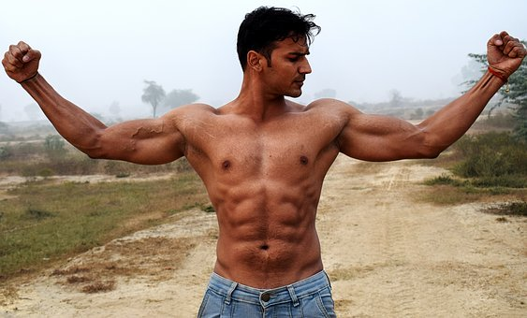

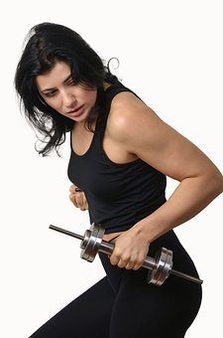

Заключение
Физическая культура оказывает сильнейшее влияние на развитие личности. Ты обретешь уверенность в своих силах, исходя из возможностей тела и духа, которыми ты обладаешь. Ты сумеешь преодолевать трудности, проявлять смелость, терпение, решительность. Благодаря физической работе над собой ты избавишься от вредных привычек, способствуя своему интеллектуальном росту.
Для человека, который регулярно занимается физическим самосовершенствованием, жизнь представляется иначе. Он умеет брать на себя ответственность, не боится проблем и смотрит на жизнь более оптимистично. Однако, к сожалению, не у всех людей есть время или возможность, чтобы серьезно и регулярно заниматься физическими упражнениями в спортивном зале. Поэтому для многих весьма актуален вопрос самостоятельного занятия физическими упражнениями. Однако бессистемное выполнение различных упражнений, самостоятельно найденных в интернете или каком-либо ином источнике вряд ли позволит тебе добиться желаемого результата. Для того, чтобы максимизировать эффективность своих усилий, следует подходить к данному процессу не просто как к механическому выполнению каких-либо действий до достижения состояния усталости, но как к полноценному физическому самовоспитанию.
Самостоятельные занятия – это система организации занятий физическими упражнениями, обусловленная задачами необходимого для жизнедеятельности человека объема двигательной активности и их содержанием.
Физическое самовоспитание и самосовершенствование — условие здорового образа жизни!

